ANEXA 3

oferta de preţ

Licitație publică privind selectarea companiei pentru prestarea serviciilor de decor pentru evenimentele din cadrul și din afara Băncii

01_PT_MRK_Servicii_Decor_06022024

Data: 08 Februarie 2024

Banca Comercială „ProCredit Bank” S.A. a primit licență pentru desfășurarea activității
financiare la 17 decembrie 2007. Instituția oferă un spectru larg de servicii: depozite, conturi de economii, conturi curente, credite pentru dezvoltarea afacerii, etc.

B.C. „ProCredit Bank” S.A. vă invită să participați la Licitația Publica pentru prestarea serviciului de decor la evenimentele organizate de către a BC ProCredit Bank SA.

Pentru analiza serviciului vă rugăm să prezentați cel puțin cîte un concept pentru fiecare dintre sarcinile prezentate mai jos:

- Crearea unui concept de stand în cadrul Expoziției MoldAgroTeh, care va conține cel putin elementele indicate in cerintele de mai jos.

Cerințe tehnice fata de stand:

- Oferiți design-ul pentru stand-ul, cu tematica specifica - Expoziție MoldAgroTech;
- Integrarea logo-ului si elementelor de branding;
- Standul are suprafața 15m.p. (3mX5m), cu 2 laturi libere;
- Indicați termenul de executare a standului de mărimile 15m in cadrul unei Expoziții;
- Tematica standului: Expoziție AGRO;
- Stand-ul trebuie să conțină elemente luminiscente;
- Indicați posibilitatea de montare/demontare a standului;
- Stand-ul poate fi executat din elemente ECO, cu accent pe produsele AGRO;
- Stand-ul poate contine elemente digitale cu QR-coduri spre paginile produselor de creditare, care pot fi gasite pe website-ul bancii;
- Elementul de bază ar putea fi canapeau rosie
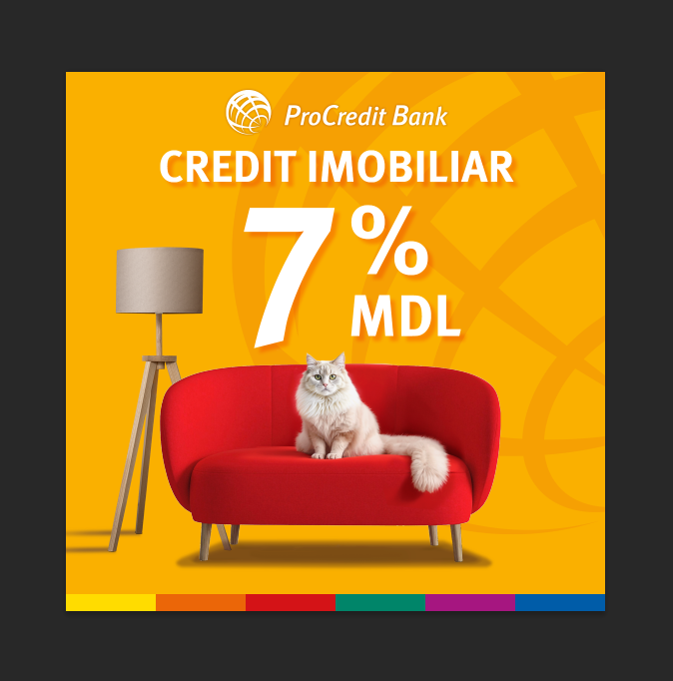

- Crearea unui concept de Photo Wall care poate fi utilizat in cadrul Bancii, si va conține cel puțin elementele indicate in cerintele de mai jos.

Cerințe tehnice față de PhotoWall:

- Oferiți design-ul pentru PhotoWall, care ar putea fi utilizat la diverse evenimente;
- Integrarea logo-ului si elementelor de branding;
- Photowall cu suprafața 3,5m x 3m;
- Indicați termenul de executare a lucrării;
- Tematica: Sweet Home, Smart House;
- Sa conțină elemente luminiscente;
- Posibilitatea de montare/demontare la necesitate;

Rugam sa prezentați o oferta care va include prețul si termenii de elaborarea a lucrărilor indicate la pct. I si II, care vor include cerințele indicate mai sus.
Pentru viitor serviciile de decor solicitate pot avea complexitate diferita si tematici specifice anumitor evenimente.

Cerinţe suplimentare pentru participanţii la tender:

- Să fie agent economic, înregistrat pe teritoriul Republicii Moldova;
- Să prezinte portofoliul companiilor cu care colaborează sau a colaborat;
- Să propună un termen rezonabil pentru realizarea lucrării;
- Să garanteze calitatea lucrărilor efectuate;
- Vor fi binevenite propunerile de reduceri și pachete adiționale de servicii relevante;
- Să dea dovadă de competență și profesionalism în domeniu;
- Să fie deschis la comunicare și la solicitările de modificări lucrarilor din partea Băncii, care ar putea apărea în procesul de elaborare a acesteia;

Ofertele, întreaga corespondență și actele ce țin de tender, care vor fi schimbate între ofertant și „ProCredit Bank” S.A. pot fi în limbile română sau rusă.
Așteptăm oferta Dumneavoastră până la data de 22 Februarie 2024, ora 17:00, inclusiv, la adresa electronică: mda.tenders@procredit-group.com.
Pentru întrebări adiționale, vă rugăm să sunați la numărul +373 068358080 Tatiana Todorov, sau să adresați un mesaj la adresa: mda.tenders@procredit-group.com.

